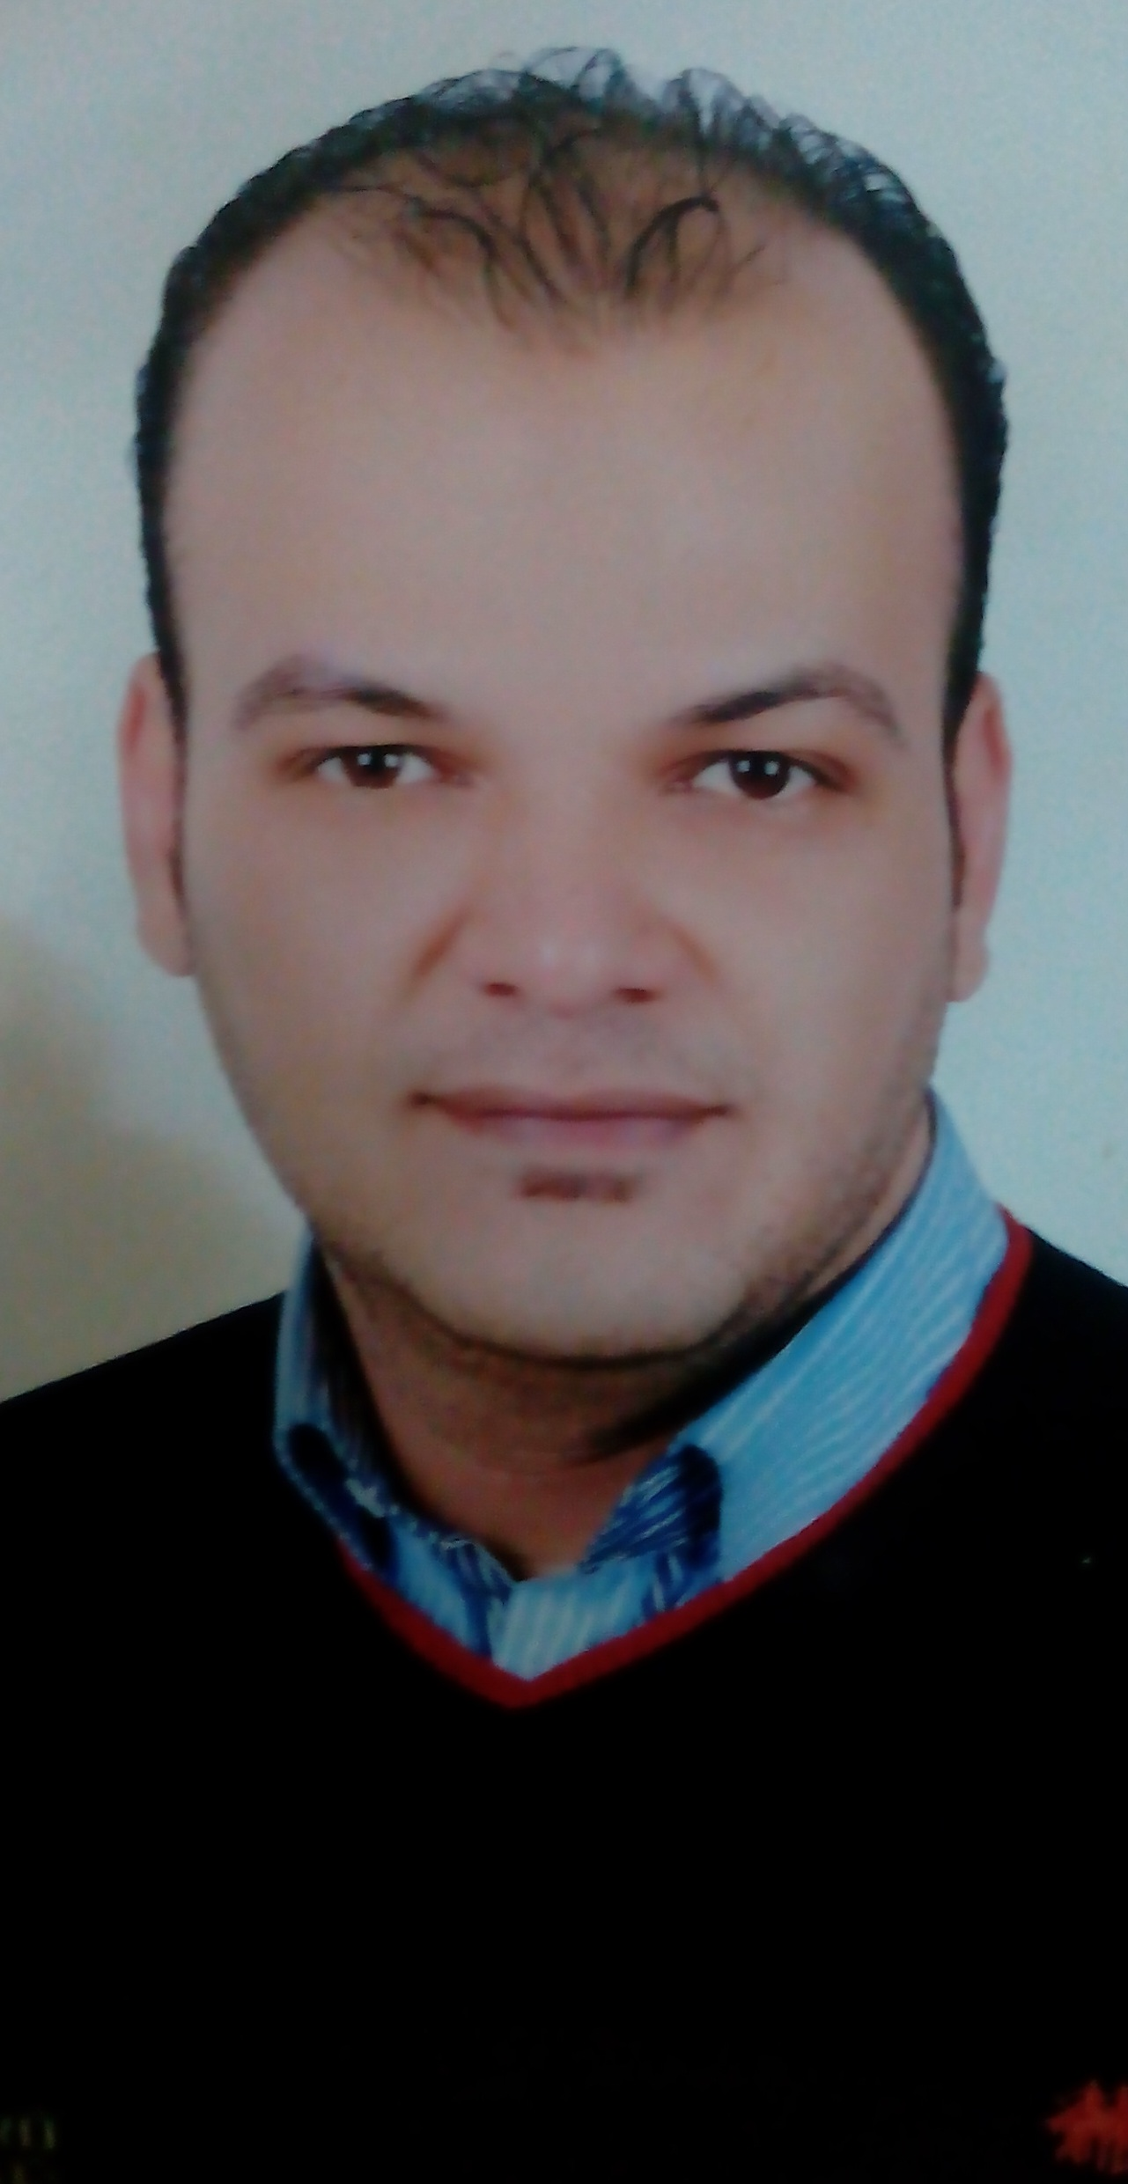
Your photo
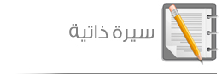
 | من أنا ؟
  الأسم بالكامل | محمد شعبان حسن شعبان
  العنوان الحالي | مساكن التطبيقين عمارة طابا مدخل 4 الدور السابع شقه رقم 53 _بورفؤاد_بورسعيد
  رقم الهاتف | 01282894341_01111151085
  البريد الألكتروني | Shaabanelmasry2011@gmail.com
ليسانس أداب قسم تاريخ _جامعة القاهره | المستوى التعليمي
- دبلومة OSHA / seafty _أخصائي صحه و سلامه مهنيه  - دورة ISDL | الدورات التدريبية
- إجادة إستخدام الحاسب الآلي  - القدرة على مهارات الاتصال مع مختلف انماط الاشخاص.  - تحمل ضغوك العمل وتقبل آراء الأخرين. | المهارات الإحترافية
- من 2001 الي 2008 مسئول أمن صتاعي بشركة اللوتس للملابس الجاهزه  (المنطقه الحره بالأستثمار ببورسعيد)  - من 2009 الي 2013 العمل كعامل أنتاج بشركة Se wairing system’s Egypt(الضفاير)  - من سبتمبر 2013 الي ديسمبر 2015 عامل مسئول صحه و سلامه مهنيه  بفندق موفين بيك بخليج نعمه بشرم الشيخ  - من يناير 2016 الي ديسمبر 2017 العمل كمسئول صحه و سلامه مهنيه بشركة أبناء حسن علام  للأنشائات بموقع ميناء شرق بورسعيد | الخبرات الوظيفية
- إجادة التحدث والكتابة بلغتي الأم " العربية "  - إجادة التواصل باللغة " الانجليزية " | مهارات اللغة
تاريخ الميلاد : 14 / 11 / 1983 ميلادي  مكان الميلاد : بورسعيد_ مصر  الحالة الاجتماعية : أعزب  الجنسية : مصــري  الموقف من التجنيد : أعفاء نهائي | معلومات شخصية

